Внеклассное мероприятие
для учащихся
по теме: «В мире грибов»

Цель: Развитие в учащихся познавательного интереса к предмету а также закрепление материала по теме Грибы.

Задачи: Обобщить и закрепить знания учащихся по теме.
Развить мыслительную деятельность. Научить логически, мыслить, высказывать и уметь анализировать проделанную работу.
Развить коммуникативные способности, работать в группе развивая командный дух единства.
Воспитать бережное отношение к природе и уважение к окружающему миру.

Ход мероприятия

Учитель: Здравствуйте, я рада сегодня видеть Вас вновь и хочу вас порадовать, наше мероприятие будет в виде конкурса. Тем самым мы с вами закрепим темы наших уроков по природоведению и поиграем, то есть совместим приятное с полезным. Итак, начнем.
Но сначала нам нужно разделиться на команды. С помощью игры «Атомы и молекулы» (получаются три команды) Выбирают капитана команды и придумывают название команды.
1-Раунд нашего конкурса называется – «Повторение мать учения»
Вам нужно ответить на вопросы всем командам одни и те же вопросы только отвечать вам нужно письменно в своих «дневниках» (тетради или блокноты которые учитель раздает в начале конкурса).
1. Какая наука изучает грибы? (микология)
2. «Царь грибов» (белый гриб)
3. К каким грибам принадлежит гриб мукор? (плесневым)
4. Название какого гриба с французского языка означает просто гриб? (шампиньоны)
5. Какой гриб самый ядовитый? (Бледная поганка)
6. Самый простой способ размножения грибов? (вегетативный)
7.Дрожжи это грибы? (да)
8. Запасающее вещество грибов? (гликоген)
9. Очень известный антибиотик был получении из гриба какого вида? (Плесневых грибов)
10. Разрушители древесины? (трутовые грибы)
Работы сдаются жюри (Это учащиеся старших классов или приглашенные учителя)

2- Раунд « Если назвался груздем…» (В данном раунде вам нужно по описанию поднять фото грибов и чья команда окажется первой получает дополнительные бонусы.)
- Очень опасный ядовитый гриб. Шляпка этого гриба в молодом возрасте полушаровидная или коническая с острой верхушкой , которая со временем становится выпуклой. Весь гриб белого цвета иногда с грязноватым оттенком. Ножка кривая грипп пахнет запахом хлора. (Ответ: Бледная поганка)
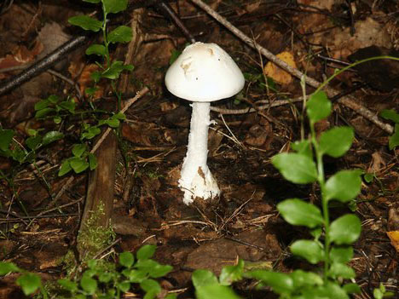
- Шляпка до 17 см в диаметре сначала округло–выпуклая, а после воронковидная. Оранжево красного цвета. Мякоть мягкая мясистая на вкус пресная. Ножка цилиндрическая одного цвета со шляпкой. Мякоть ножки внутри белая. (ответ: Рыжик сосновый)
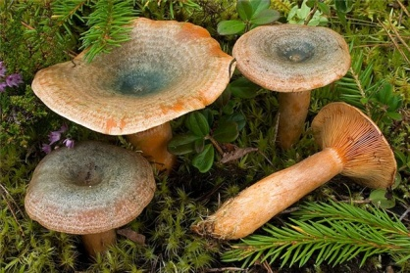
- Шляпка эластичная 1-10 см в диаметре 0,2- 0,8см толщиной. Поверхность шляпки имеет желтый, ржавый, серый и почти черный цвет. Нижняя сторона шляпки трубчатая. Ножка плотная 2-6 см в длину. Только молодые грибы его съедобны и используются только шляпки, именно этот вид гриба варят.
(ответ: Трутовик зимний)
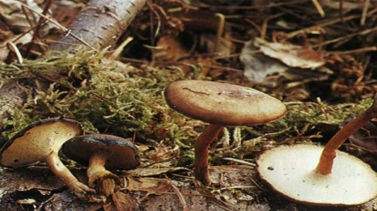

- Шляпка в диаметре 25 см колпаковидная с прижатыми краями к ножке. Ножка до 20 см в длину. Имеет красную, буровато- красную или оранжевую шляпку. Имеет приятный вкус. Считается очень ценным грибом.
(ответ: Подосиновик красный)
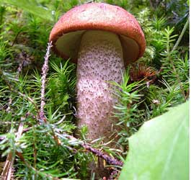
- Шляпка в диаметре от 7 см и достигает 20 см. шляпка липкая и слизистая. А ножка короткая и толстая. Мякоть гриба белая на изломе желтеет, выделяет млечный горький сок. Имеет несколько разновидностей. Грибники считают главное назначение данного гриба – засолка.
(ответ: Груздь)
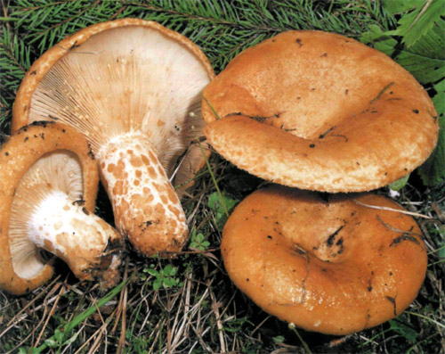
- Шляпка от 5- 40 см белая, мякоть на изломе белая позже шляпка становится каштаново- бурого цвета. Ножка ровная расширена в основании. Приятный запах и вкус.
(ответ: Белый гриб) 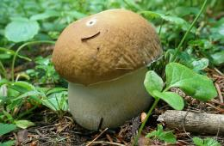
3-Раунд « Выбери меня » учащиеся в данном раунде отгадывают загадки и ребусы. Учащиеся подходят по очереди корзине и вытягивают карточку с заданием Каждый правильный ответ загадки 1 бонус каждый правильный ответ на ребус 2-бонуса
4-Раунд « Найди соседа» В данном раунде нужно используя карточки с изображением грибов и места их проживания найти пару.
Например:
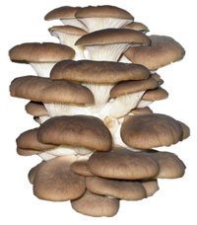(ответ: Вешенка на мертвой древесине или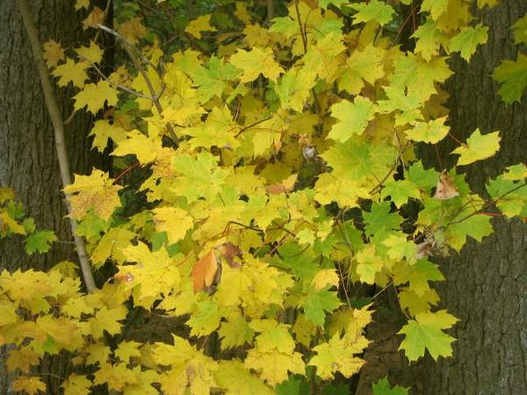 пнях вяза, клена, осины)
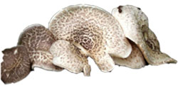(Пилолистник тигровый – на лиственных деревьях)
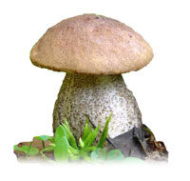(Белый гриб березовый растет в березовой роще)
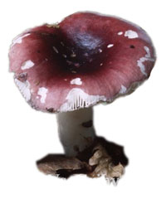 (Сыроежка - в сосновом лесу или сосново – березовом лесу)

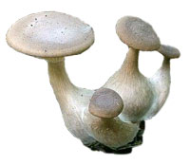(Говорушки растут в хвойных лесах)
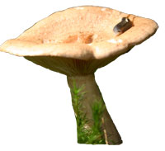( Молочай - растет под кустом лещины)
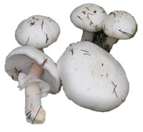(Мухомор вонючий растет на песчаных почвах)

5-Раунд « Собери гриб» капитаны команд выбирают конверты с заданием. В конверте пазлы с рисунком гриба, который нужно собрать и получить бонус и составить характеристику данному грибу это дополнительный бонус команде.
6-Раунд «Отгадай- ка» Командам задаются вопросы на быстроту ответа.
- Какой лесной житель сушит грибы на деревьях? (Белка)
- Назовите грибы, по названию которых можно судить о месте их произрастания.(Подберезовик, подосиновик, подтопольник)
- Для какого лесного жителя мухомор служит лекарством? (Для лося)
- Какой из шляпочных грибов самый ядовитый? (Бледная поганка)
- Какие грибы в наших лесах появляются самыми первыми? (Весной появляются строчки и сморчки)
- Перечислите способы использования грибов в пищу. (Сушат, жарят, варят, солят, маринуют)
- Как называются грибы, которые бывают разных цветов? (Сыроежки)
- Ест ли белка свежие грибы? (Нет)
- Появление, каких грибов знаменует окончание лета? (Опят)
- Какая погода предвещает урожай грибов? (Дождливая)
Учитель: Вот и подошло наше мероприятие к концу, а я предлагаю тем временем жюри подсчитать ваши заработанные бонусы и подвести итоги, а мы тем временем поиграем.
Физминутка «На поляне»: учащиеся выполняют действия веселого смайлика и дарят свой смайлик участникам команд соперников.
Награждение победителей.

